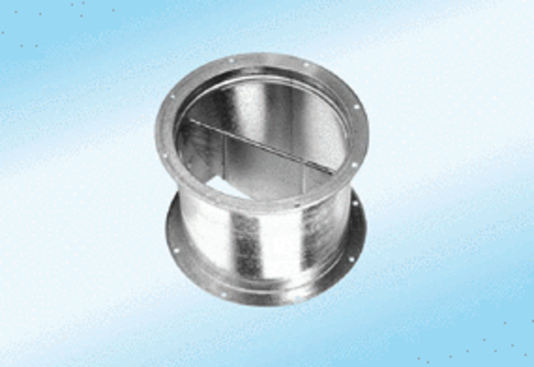Volet de fermeture, dispositif de traction VD 25-ExUnité de conditionnement : 1 pièceGamme: C
Numéro de référence : 0093.0631Fabricant : MAICO

